#КДШ#МОУСОШ№2#Белоусово#Жуковскийрайон#2021-22#

День освобождения Калужской области
17 сентября 2021года, в 11:00 у памятника погибших в Великой Отечественной войне прошёл митинг, посвящённый дню освобождения Калужской области от немецко-фашистских захватчиков. На митинге приняли участие предприятия города, учащиеся средней школы города Белоусово, Глава администрации муниципального образования городского поселения "Город Белоусово" Григорьева Татьяна Алексеевна, заместитель Главы администрации по социальной работе Фомина Наталия Юрьевна, сотрудники библиотеки, детской школы искусств. Минутой молчания почтили павших ВОВ, и возложение цветов. В заключении солист ГДК "Созвездие" Валерий Горелов исполнил песню "Тишина".
На нашей земле ожесточённые бои Великой Отечественной продолжались долгих 715 дней. Они начались 2 октября 1941 года и завершились 17 сентября 1943-го на территории Куйбышевского района.
За годы войны было призвано более 175 тысяч жителей. Около 80 тысяч из них погибли, свыше 50 тысяч – пропали без вести. На территории области войска Красной Армии провели порядка 30 крупных операций и сотни тактических боёв. В истории страны навсегда останутся подвиги бойцов на Безымянной высоте, Зайцевой горе, у Ильинских рубежей. Более 130 калужан удостоено высшей награды – звания Героя Советского Союза.
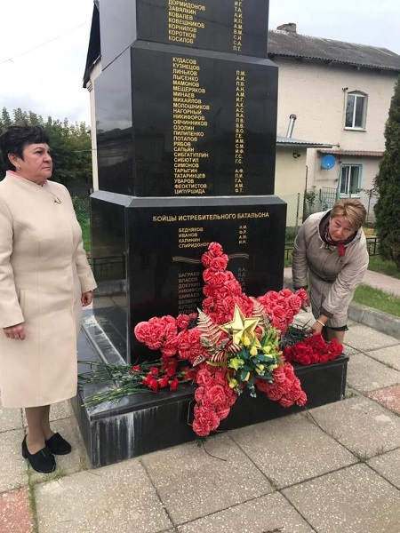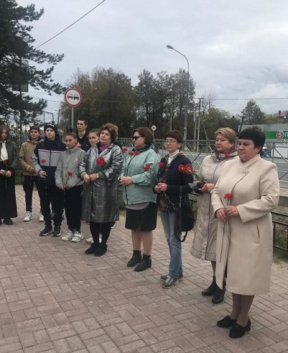
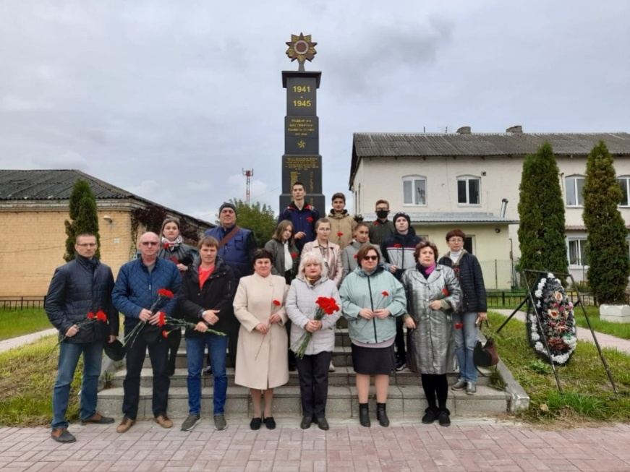
#КДШ#МОУСОШ2#Белоусово#Жуковскийрайон#
3 «А» класс в Парке Птиц
По сложившейся традиции в сентябре мы поздравляем тех ребят, у которых день рождения был летом. Мы с родителями стараемся разнообразить это мероприятие. В этом году мы решили поехать в «Парк птиц» Погода нам просто сопутствовала: яркое солнце светило весь день, правда температура воздуха была 10-11 градусов, было прохладно, но безветренно.
Родители подготовились по полной программе. Были куплены подарки для именинников, в этом году это картины по номерам, а сладости принесли наши именинники.
Собрались мы у ДК. Из 36 учеников класса не смогли поехать с нами 10 человек по различным причинам, но зато с нами поехали братья, сестры, бабушки, мамы и папы. Всего 54 человека, вот какой дружный коллектив у нас получился. В назначенное время за нами приехал автобус, все расселись по местам и в путь. Очень ребятам это понравилось, ведь из-за пандемии во 2 классе мы никуда не ездили.
Вот мы в «Парке птиц». Конечно, большинство детей и родителей были в нем, но в коллективе гораздо интереснее. Можно много раз посещать одно и то место, но каждый раз находить что-то новое. Ребята эмоционально встречали различных животных, были рады, что не только птиц можно увидеть, но и рыб, земноводных, пингвинов, лошадей, страусов... просто мини зоопарк!Ребята очень ждали обед, на свежем воздухе аппетит приходит быстро. Перед обедом «испекли» каравай, и вручили подарки именинникам.
Родители заказали комплексные обеды и… ОМЛЕТ из СТРАУСИНОГО яйца. Все смогли продегустировать это блюдо. Кто попробовать решился, тому понравилось. И, конечно, интересная фото сессия с этим яйцом. Фотки получились очень классные. Именинники приготовили угощение, которое было очень разнообразным: сок, конфеты, шоколад, пирожное, фрукты. Просто пир на весь мир!
После обеда ребята дружно играли на детской площадке, ведь такие мероприятия очень сплачивают и помогают формировать коллектив.Так прошел незаметно день. Довольные и уставшие, мы вернулись домой. Дети и родители предложили продолжать такие мероприятия, чаще выезжать в различные места. Есть уже планы на этот год.
/Классный руководитель 3«А» класса Ратникова О.И./

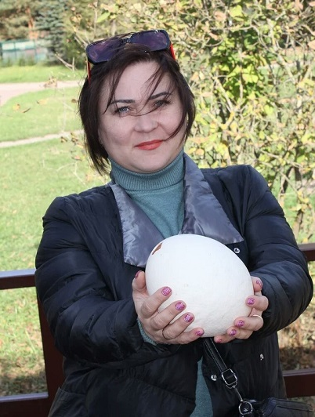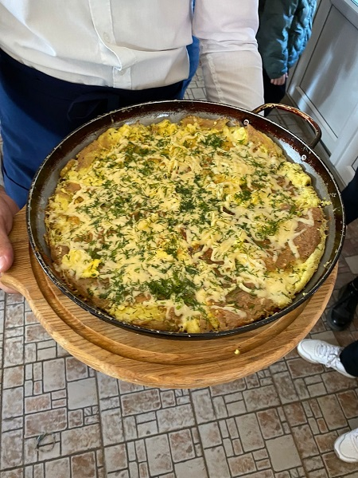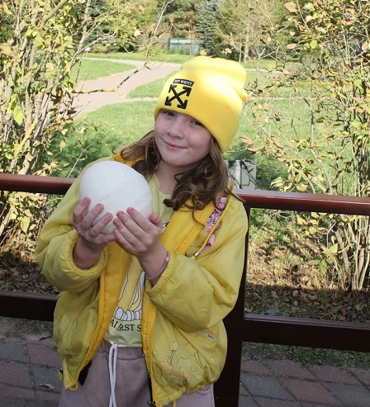

МОУ "CОШ №2", г. Белоусово
Парк «Патриот» 2021
В воскресенье 26 сентября 2021 года учащиеся МОУ «СОШ№2», г.Белоусово Жуковского района совершили поездку в Парк «Патриот». Парк «Патриот» — военно-патриотический парк культуры и отдыха Вооружённых Сил Российской Федерации. Парк расположен рядом с городом Кубинка Одинцовского района Московской области.
На территории парка, который занимает площадь более 5 тысяч гектаров, размещены музей авиации (включая авиабазу «Кубинка»), музей бронетанковой техники, музей артиллерии и спортивные сооружения. Парк также предназначен для проведения исторических выставок и экспозиции образцов вооружений и военной техники.
Целью данной поездки является воспитание любви к Родине, приобщение к социальным ценностям: патриотизм, гражданственность, историческая память, долг, национальное самосознание. Современная школа призвана решать жизненно важные задачи формирования гражданско-патриотического воспитания подрастающего поколения.
Невозможно описать словами, сколько эмоций ощутили наши пятиклассники, проходя дорогу памяти длиною в 1418 дней войны - 1418 ШАГОВ ДО ПОБЕДЫ. Это была проникновенная экскурсия о невзгодах войны, которая до глубины души, мурашек и слёз потрясла наших ребят, приумножила чувство благодарности нашим предкам и гордости за наш народ.
/классные руководители 5 классов Ашурова С.А., Давлетшина В.К./

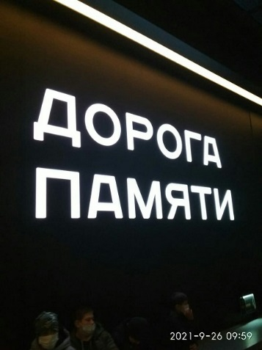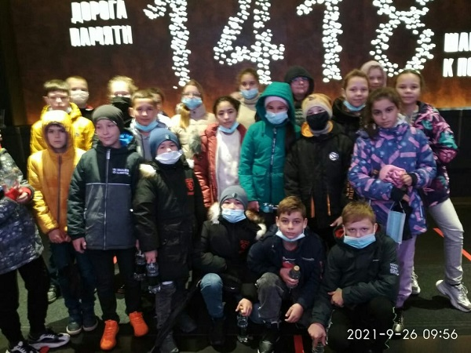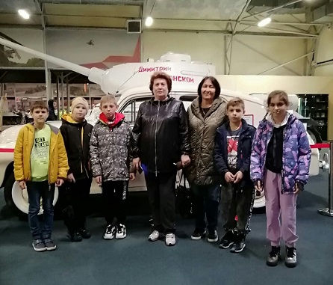
Леонова Татьяна Александровна с 8 "А" классом, Щеколдина Нина Александровна с 10 классом посетили Парк "Патриот". Впечатления останутся в памяти надолго. Путешествие-это тоже образование: урок ИСТОРИИ, урок ПАМЯТИ, урок ПАТРИОТИЗМА!
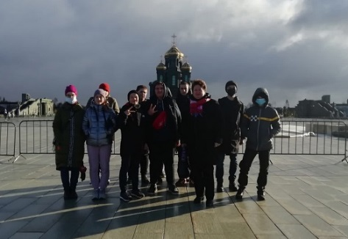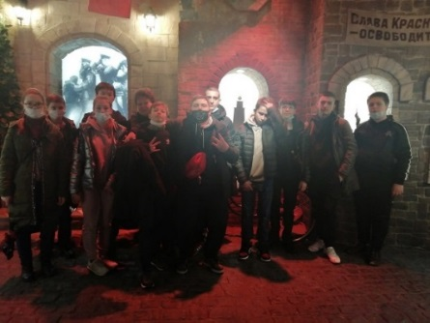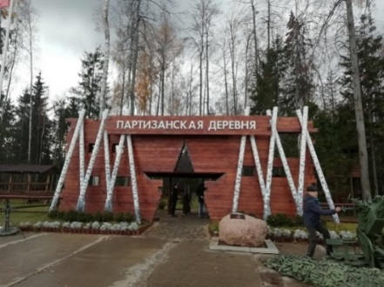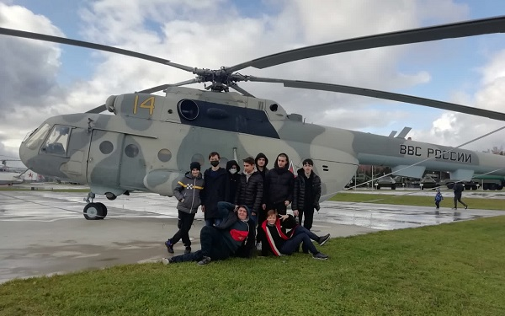

МОУ "CОШ №2", г. БелоусовоОтдел образования Жуковского района

ИЛЬИНСКИЕ РУБЕЖИ-ПОДВИГ ПОДОЛЬСКИХ КУРСАНТОВ
3 октября юнармейцы отряда «Феникс» г. Жуков посетили село Ильинское Малоярославецкого района, где проходила реконструкция событий 1941 года «Красные юнкера». С 5 по 17 октября необстрелянные подольские курсанты сдерживали наступление силы группы немецкой армии «Центр», до Москвы оставалось 200 км., к утру 17 октября 1941 года основные позиции Ильинских рубежей были захвачены немцами. Уцелевшие курсанты и командиры отошли в лес восточнее Сергиевки на командный пункт ПАУ. На Варшавском шоссе остался только гарнизон ДОТа лейтенанта Алешкина. Впоследствии участвовавшие в боях под Ильинским немецкие танкисты 27-го танкового полка, 19-й танковой дивизии характеризовали бои на реке Выпрейке как самые тяжелые за всю кампанию 1941 года.
Подольские курсанты ценой своих жизней выиграли время, необходимое для закрепления частей Красной Армии на новом рубеже обороны, немецкое наступление захлебнулось, войти в Москву фашисты не сумели.
На территории музейного комплекса, который был торжественно открыт 8 мая 1975 года по инициативе генерал-лейтенанта И.С. Стрельбицкого, участника этих боёв, разыгралось сражение. Реконструкторы-члены П.М.О. «Память» ДОСААФ России, бойцы поисковых отрядов «Память» г. Обнинск, «Туман» г. Малоярославец, «Звезда» г. Боровск и военно-патриотические клубы из Москвы и Калуги.
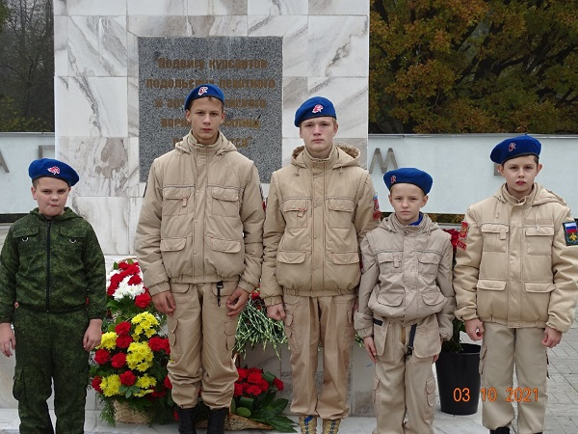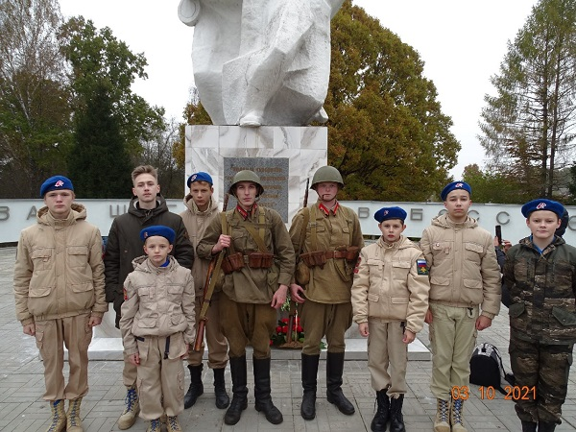

30 октября ученики 7 «В» класса, 8 «Г» класса, 9 «Г» класса (классные руководители Кукуева И.А., Данилкина С.Е., Коравая Л.Г.) посетили Парк «Патриот», экскурсия произвела сильное впечатление на учеников,такие впечатления надолго останутся в памяти.

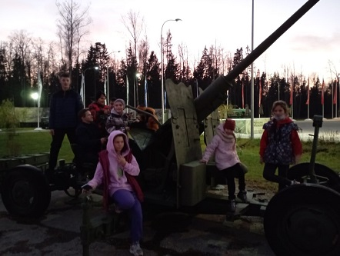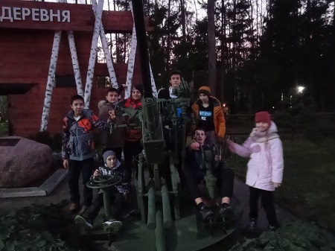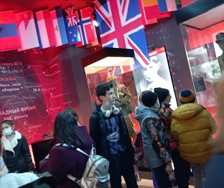

#КДШ#МОУСОШ№2#Белоусово#Жуковскийрайон#2021-22#
МОУ "CОШ №2", г. Белоусово Люби и знай Калужский край!
6 октября мы ездили в Полотняный завод в музей –усадьбу Гончаровых и музей бумаги «Бузеон». «Бузеон» — название музея, расположенного в поселке Полотняный Завод в Калужской области. Для России это первый музей, посвященный бумаге. Ребята узнали, что еще в XVIII веке при Петре I под Калугой было основано одно из старейших предприятий по производству бумаги. Примечательно, что оно продолжает свою работу и сейчас. Большая часть экспозиции рассказывает об истории местной бумаги. Детям было предложено поучаствовать в процессе ручного изготовления бумаги, как это делалось в прошлые века, а также изготовить себе тетрадь. Ребята увидели, как изготавливалась бумага в Китае, ведь это именно оттуда к нам пришла бумага. Они увидели разные виды бумаги: льняную, папирусную, рисовую … и еще много разных видов.
Большое впечатление на ребят произвели поделки из бумаги. Какие красивые, разнообразные, яркие, красочные.
В музее –усадьбе Гончаровых нас встречает рассказчица в народном костюме, и мы поднимаемся по дубовой лестнице на второй этаж, где расположены анфилады парадных комнат усадьбы, и идем искать «учёного» кота.
Все экспозиции дома-усадьбы Гончаровых связаны с именами Натальей Гончаровой и А. С. Пушкиным. В процессе экскурсии ребята отвечали на вопросы, отгадывали героев сказок, играли, танцевали. Узнали, что А.С. Пушкин написал всего лишь 5 сказок и 1 сказочную поэму «Руслан и Людмила». Мы очень довольные вернулись домой. Как здорово, что можно поехать на прекрасную экскурсию и узнать что-то новое. Впереди новые поездки.
/Ратникова Ольга Ивановна, классный руководитель 3 «А» класса/

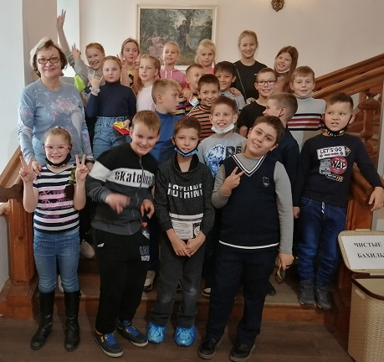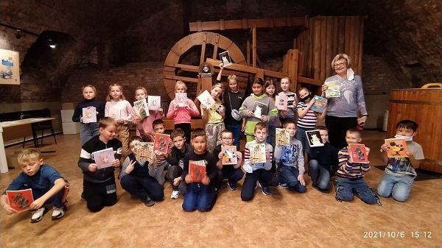

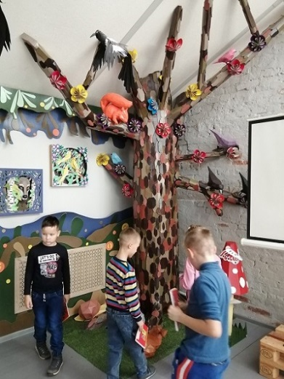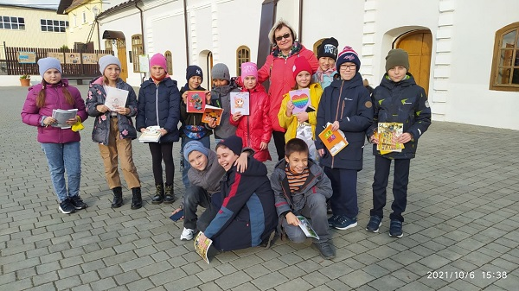
#КДШ#МОУСОШ2#Белоусово#Жуковскийрайон#
2 "А" класс (классный руководитель Важнова Марина Геннадьевна) посетил ЭкоНиву в Медынском районе Калужской области, свои впечатления они отразили в своём фильме, желаем всем приятного просмотра вКонтакте.

10 октября 2021 года 19 учеников 8 "Г" класса вместе со своим классным руководителем Данилкиной Светланой Евгеньевной осваивали профессии у немецкого предпринимателя Штефана Дюрра на Московско- Медынском агропромышленном предприятии "ЭкоНива», они учились работать по-немецки: практично, точно, успешно. Возможно, им захочется работать на таком предприятии или создать своё малое предприятие. Решение придёт позже, пока интересно посмотреть, как и где можно работать в Калужской области
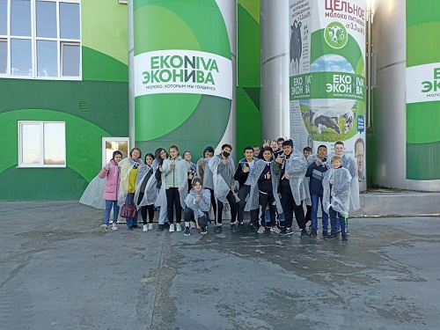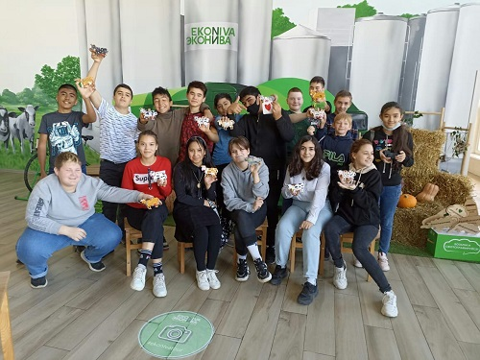
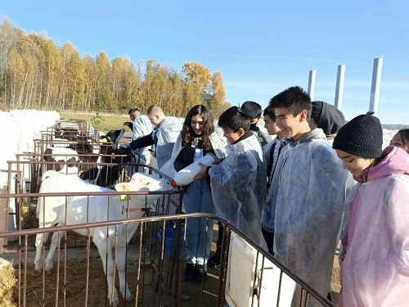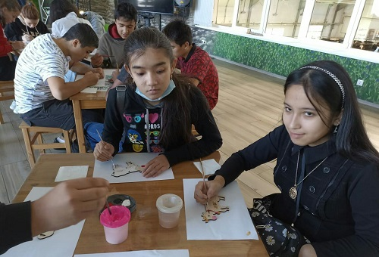
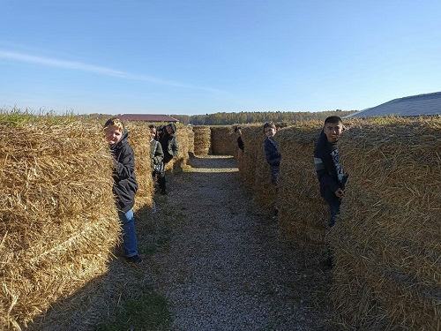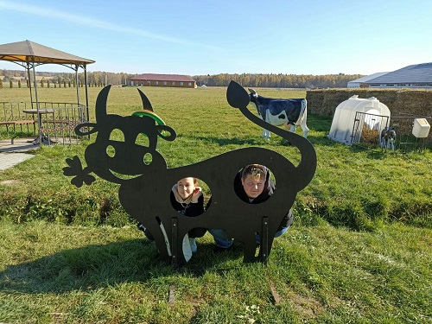

#ПаркУгра#акция"Из малого жёлудя -могучий дуб"##МОУСОШ2#Белоусово#Жуковскийрайон#
Ученики МОУ "СОШ N2», г.Белоусово собрали и передали в парк "Угра" 60 кг желудей. В акции участвовали: 1"А"(классный руководитель Бывшева Ю.Е.);
2 «В» (классный руководитель Егорова О.В);
3 "А" (классный руководитель Ратникова О.И.);
4 «В» (классный руководитель Меражи В.Н.);
5 «Г» (классный руководитель Формузал Н.Г.);
7 «А» (классный руководитель Лубошникова Н.Г.);
7 "Б" (классный руководитель Балюк Н.В.);
9 "Б"(классный руководитель Герасимова И.А);
9 "В" (классный руководитель Суржикова В.А.).
Балюк Наталья Валерьевна - постоянный участник экологических акций.
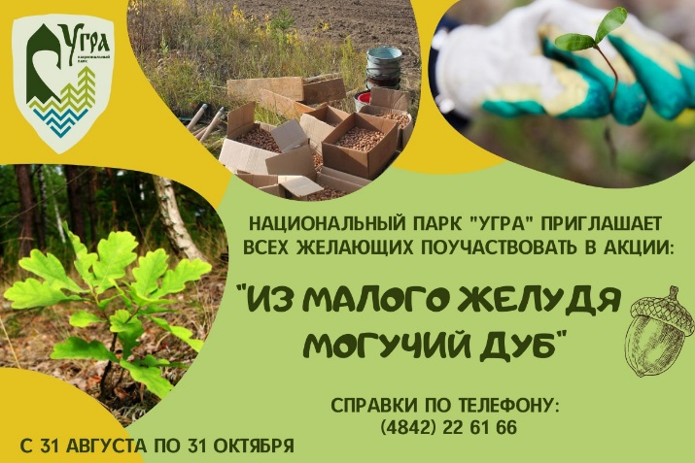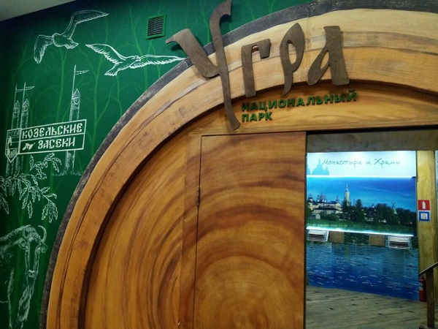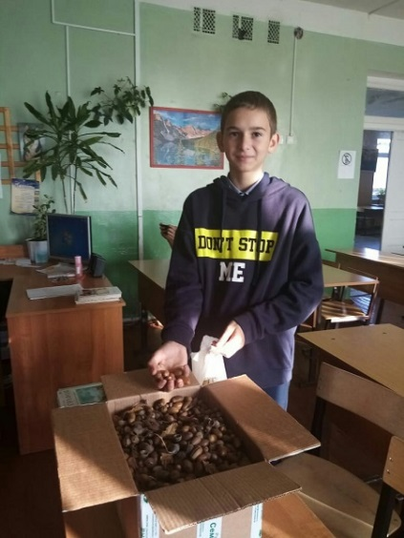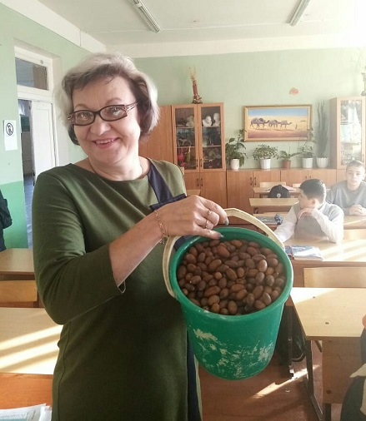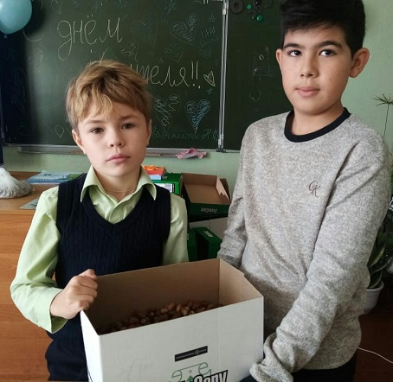
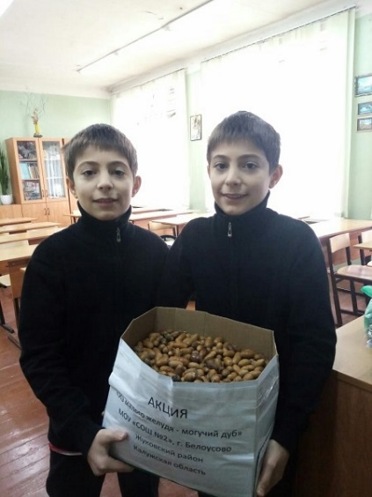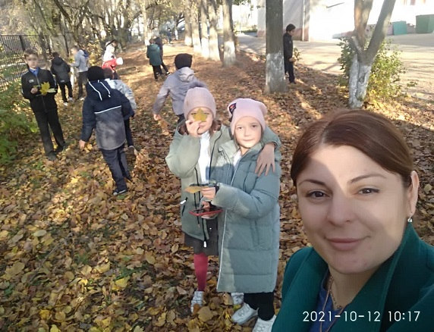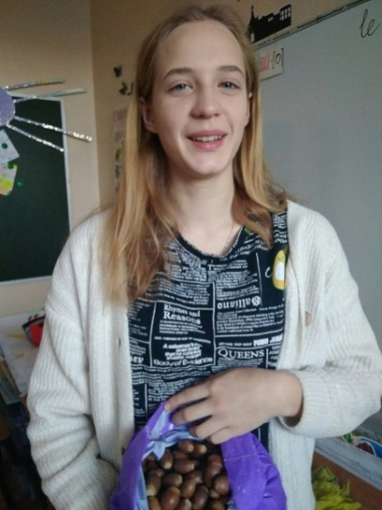
#КДШ#МОУСОШ"#Белоусово#Жуковскийрайон#2021-22#
В 2021 году в МОУ"СОШ№2", г.Белоусово учителя 3-9 классов организовали свою работу по модулю "Культурный дневник школьника".Культурный дневник школьника или класса предназначен не для выставления отметок и записывания домашнего задания.Он станет полезен в другом, зафиксировав свои действия и впечатления, учащиеся смогут поделиться ими со своими друзьями, им легче будет вспомнить эту информацию на ВПР (Всероссийские Проверочные Работы).В прошлом (да и сегодня) в России существовали традиции – люди вели дневники, записывая в них свои впечатления об увиденном, прочитанном, прочувственном. Многие из этих дневников стали впоследствии основой для создания знаменитых книг, проведения научных исследований, написания энциклопедий и словарей.В создании КДШ могут принимать участие родители учащихся, но не заполнять дневник, писать и рисовать за детей, а совершать с ними экскурсии в музеи, ходить в походы, в кино, читать книги, знакомиться с регионом проживания-Калужским краем, всей страной.
В сентябре и октябре по теме "Природа Калужского региона" ученики вместе со своими учителями совершили поездки и пешие экскурсии.Фото передают только часть впечатлений, основные -самые яркие впечатления остаются в памяти человека надолго, передаются из поколения в поколение. Ученики 4 "В" класса и классный руководитель Меражи Валентина Николаевна посетили музей школы (руководитель Ерхова Надежда Владимировна) и совершили осеннюю прогулку по г.Белоусово. Они приняли активное участие в сборе желудей и передали их в национальный парк "Угра", чтобы "из маленького жёлудя вырос могучий дуб!"
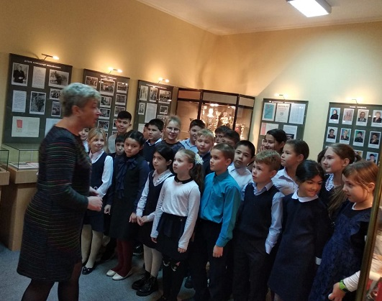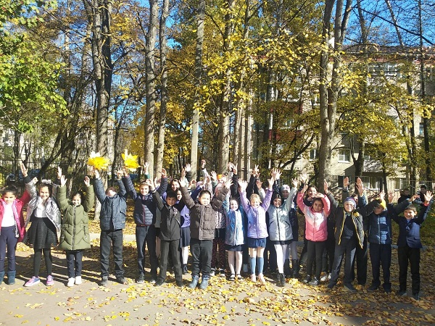

Библиотека Г-Белоусово
- «Культурный Дневник школьника» - значимый культурно-образовательный проект. МКУК Библиотека ГП «Город Белоусово», в свою очередь, приглашает учащихся к чтению и призывает посещать библиотеку города. В дневнике можно делать отметки о посещении библиотеки. У нас можно узнать много интересного о поэтах и писателях, разгадать литературные кроссворды и викторины, увлечься миром книг и литературных произведений. Приходите в библиотеку, ведь это еще одна грань познания окружающего мира!
#КДШ#МОУСОШ"#Белоусово#Жуковскийрайон#
Ученики 9 "В" класса пригласили своего классного руководителя на осеннюю фотосессию в Белкино, побродили по осенней усадьбе. Магомедова Альбина Мурсаловна вместе со своими детьми и учениками совершили экскурсию в осенний лес, чтобы полюбоваться пейзажем и собрать жёлуди для парка "Угра".
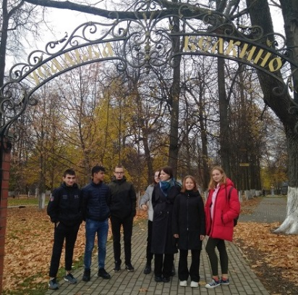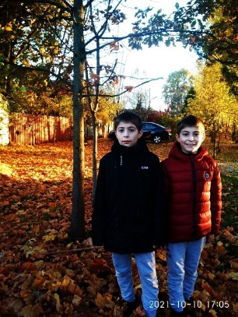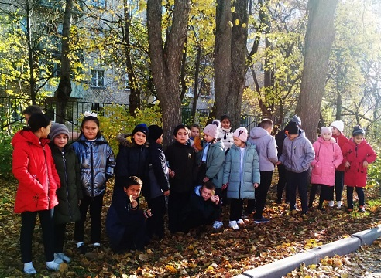

#КДШ#КУЛЬТПОХОД#МОУСОШ2#Белоусово#Жуковскийрайон#
Много лет наша школа сотрудничает с ГДК «Созвездие».
11 октября наш класс пригласили на «Осенний марафон», в котором были танцевальные игры и мастер- класс в стиле «Зумба». Латыпова Н. показала танцевальные движения, которые надо выполнять, ребята с удовольствием их повторяли, а к концу мастер класса у нас получился настоящий танец. Ребята очень радовались, прыгали, веселились. Всем очень понравилось это мероприятие.
19 октября у нас прошел киноурок на тему дружбы. Нам показали короткометражный фильм «Не трус и не предатель», была показана презентация про дружбу. Ученики высказали свое мнение о том, что такое дружба, почему нужно дорожить дружбой, как распознать настоящего друга.
В классе мы продолжили разговор на тему дружбы. Ребята дискутировали, приводили свои примеры, и в конце им было дано задание: написать сочинение на тему: «Что такое дружба?». Такие мероприятия, которые проводит ДК очень нужны, ведь массовые мероприятия чрезвычайно многообразны по содержанию, характеру, динамике, воспитательным возможностям, организационной структуре. Они развивают чувство коллективизма, товарищества, дружбы, взаимопомощи, целеустремленности, смелости, дисциплинированности, приучают ребенка сдерживать свои негативные эмоции. Мы с ребятами обязательно еще пойдем в ГДК, у них много планов для нашего сотрудничества.
/Классный руководитель 3 «А» класса Ратникова О.И./

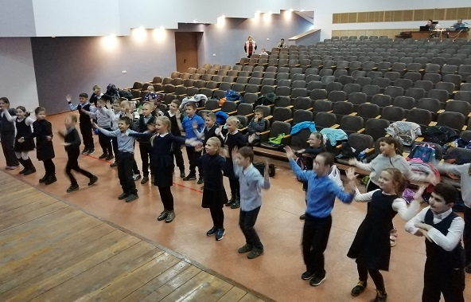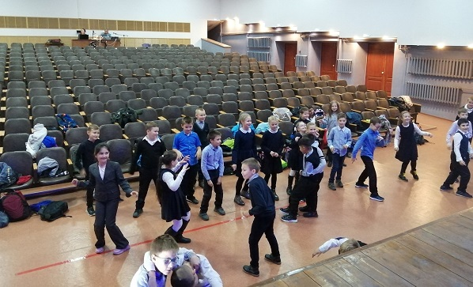
21 октября 2021г. в рамках проекта "Культура для школьников" сотрудники ГДК " Созвездие" г. Белоусово, провели Киноурок для старшекласников, а также мастер-класс по игре на гитаре. В конце мероприятия прозвучали песни под гитару русских и белорусских авторов в исполнении вокального ансамбля "Звездопад", руководитель Горелов Валерий. Киноурок смотрели ученики 7 "Б" класса и классный руководитель Балюк Наталья Валерьевна.
#КДШ#КУЛЬТПОХОД#МОУСОШ2#Белоусово#Жуковскийрайон#
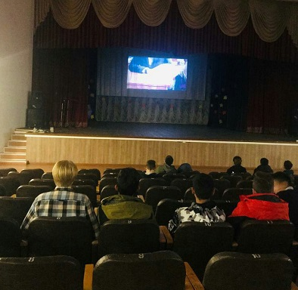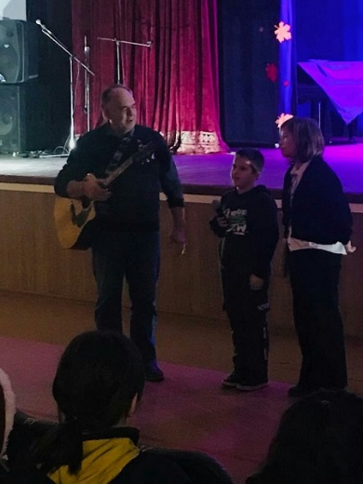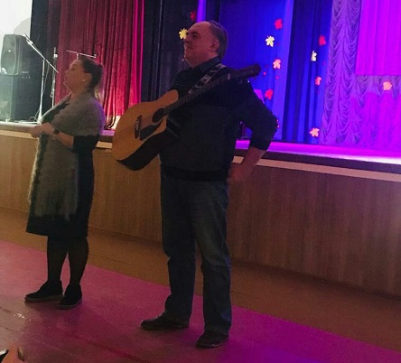

#КДШ#МОУСОШ2#Белоусово#Жуковскийрайон#
Подвиг возраста не знает!
Анализируя школьную жизнь, я вижу, что мне и моим ученикам очень повезло, есть многолетние традиции, которые переходят из класса в класс. Встреча с Коптеевой Татьяной Григорьевной - одна из них. Такого интересного собеседника, который душой болеет за ПАМЯТЬ для будущего поколения, я не встречала. У нас давняя дружба и регулярные встречи: одна из них состоялась на днях. Тема «Подвиг возраста не знает», просмотр фильма «Солдатик» и беседа о жизни главного героя - участника Великой Отечественной войны, сына полка, воспитанника 142-го гвардейского стрелкового полка 47-й гвардейской стрелковой дивизии Сережи Алёшкова.
Он принимал участие в Сталинградской битве, был самым юным защитником Сталинграда, ему было всего 6 лет. До Великой Отечественной войны Серёжа Алёшков вместе с семьёй жил в лесной деревне Грынь (ныне — Ульяновский район Калужской области). Отец Сергея Алёшкова умер ещё до войны, оставив сиротами четверых детей — Ивана, Андрея, Петра и самого младшего — Сергея. Когда осенью 1941 года область была занята гитлеровцами, деревня стала базой партизанского отряда, а её жители — партизанами. В том числе мать Серёжи и его старший брат десяти лет Петя, которые на одном из заданий были схвачены гитлеровцами. После пыток мать и брата казнили: Петя был повешен, а пытавшаяся спасти сына мать была застрелена гестаповцем. В августе 1942 года партизанская база в деревне была атакована карателями. Жители спасались бегством, во время которого Сергей потерялся. Спустя несколько дней в истощённом состоянии был найден разведчиками 142-го гвардейского стрелкового полка 47-й гвардейской стрелковой дивизии и перенесён через линию фронта. В расположении советских войск Сергей по малолетству перепутал свою фамилию и назвался Алёшкиным. 8 сентября 1942 года был официально усыновлён командиром полка, Михаилом Даниловичем Воробьёвым, на тот момент ещё бездетным и холостым. Считается самым юным сыном полка в истории Великой Отечественной войны. В начале ноября 1942 года вместе с полком попал под Сталинград, там он спас своего нового отца, под обстрелом позвав на помощь и приняв участие в откапывании заваленного блиндажа с командиром полка и несколькими офицерами, приказом № 013 от 26 апреля 1943 года он был награждён медалью «За боевые заслуги». За время боевых действий Сергей Алёшков был несколько раз ранен и несколько раз оказывался в опасных для жизни ситуациях. В конце концов в 1944 году из Польши по требованию командарма Василия Чуйкова он был отправлен в Тульское суворовское военное училище, где оказался самым молодым воспитанником. Хотя Сергей увлекался спортом, слабое здоровье, ранения дали о себе знать — он с трудом учился в суворовском училище и в конечном итоге был отчислен уже из военного училища по состоянию здоровья. Сергей Алёшков выучился на юриста в Харькове и уехал жить и работать в Челябинск, где к тому моменту жила его приёмная семья. Работал следователем прокуратуры, затем прокурором, а в последние годы юрисконсультом. Сергей Андреевич Алёшков умер 1 февраля 1990 года от сердечного приступа. Сергей Алёшков награжден: медалью «За боевые заслуги» (1943), медалью «За победу над Германией в Великой Отечественной войне 1941—1945 гг.» (1945), орденом Отечественной войны I степени (1985). Ребята очень внимательно смотрели фильм, хотя были технические проблемы со звуком, но в классе была идеальная тишина, дети прочувствовали всю трагичность жизни шестилетнего ребенка на войне. Лично я смотрела этот фильм со слезами на глазах, хотя и раньше я его смотрела с внуком Егором. Фильм очень хороший, он художественный, но основан на реальных событиях. Всем рекомендую посмотреть с детьми и внуками. НЕЛЬЗЯ эту войну стереть из жизни. Дети и внуки должны знать и помнить правду!
/Классный руководитель 3 «А» класса Ратникова Ольга Ивановна/

Подвиг возраста не знает!
УРОК ПАТРИОТИЗМА В 3 «А» КЛАССЕ

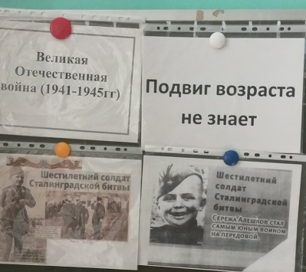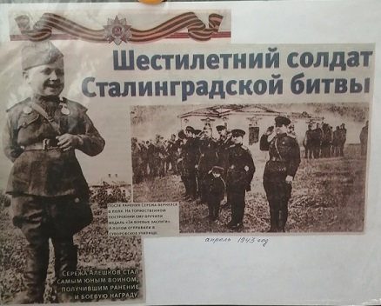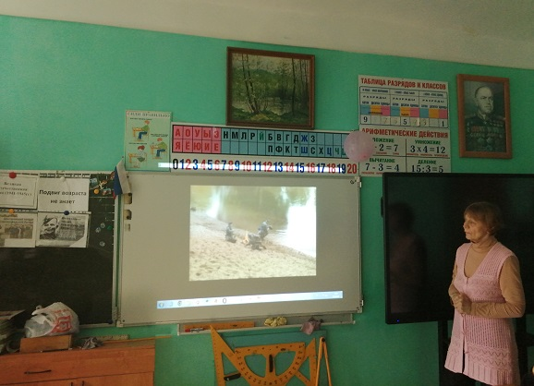
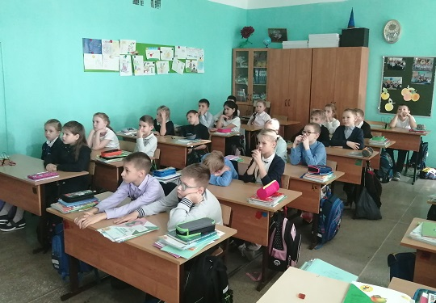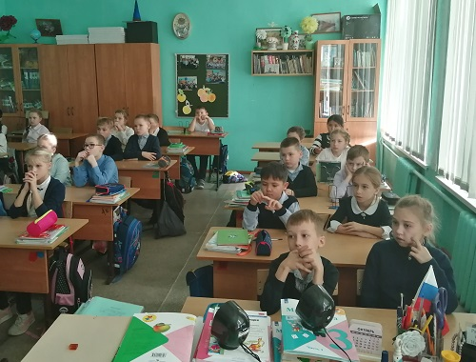
#МЫРАЗНЫЕМЫВМЕСТЕ#МОУСОШ2#Белоусово#Жуковскийрайон#
В рамках проекта "Одинаково разные в МОУ"СОШN2», г. Белоусово проводятся еженедельно дополнительные занятия по РКИ и социализации для детей-инофонов. Эти дети приехали со своими родителями из республик бывшего Советского Союза, они понимают русскую речь, многие говорят по-русски, но этого недостаточно для хорошего знания русского языка. В команде работают 3 учителя по РКИ (русский как иностранный), это Данилкина Светлана Евгеньевна, Хайдарова Евгения Александровна, Степанова Надежда Николаевна. К ним присоединится Полянчева Александра Павловна, так как увеличивается число детей, плохо говорящих по-русски.
Школа работает над тем, чтобы дети учились успешно не только по русскому языку, но и по другим предметам, а русский язык является в данном случае проводником в мир знаний. Кроме знаний по русскому языку нужны знания по региону проживания, а именно, по Калужской области, занятия по социализации детей- инофонов ведёт Суржикова Вера Анатольевна. В прошлом году дети знакомились с разными районами Калужской области. В этом году знакомство продолжается, дети ходят на экскурсии по г.Белоусово, знакомятся с местными предприятиями, природой (растительным и животным миром), они сделали поделки из листьев и плодов каштанов и дуба. С помощью Наталии Юрьевны Фоминой дети посетили музейную комнату и библиотеку г.Белоусово, начали работать над оформлением КДШ- Культурного дневника школьника. Знания по Калужской области помогут лучше написать Всероссийские проверочные работы по многим предметам, как ученикам младших, так и старших классов.
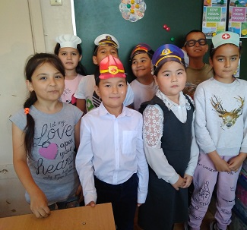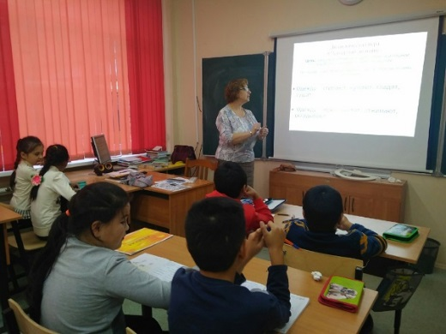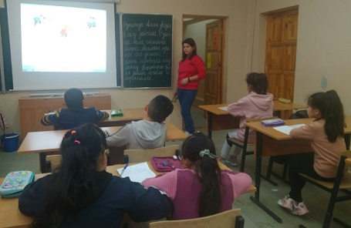

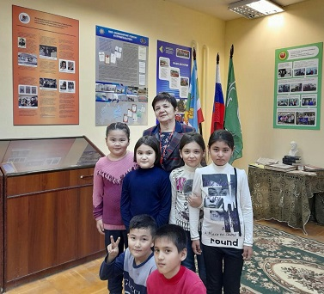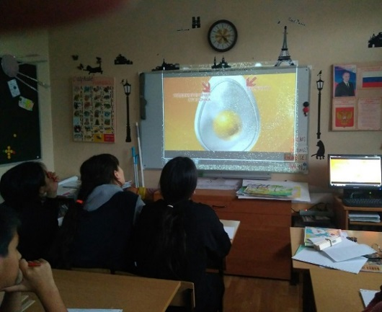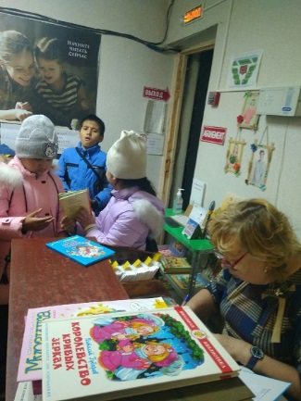
#КДШ#МОУСОШ2#Белоусово#Жуковскийрайон#
27 октября учащиеся 9 "В" класса МОУ"СОШN2",г.Белоусово посетили музейную комнату г.Белоусово.
Экскурсию провела Наталия Юрьевна Фомина, она с любовью рассказывает о городе, желая всей душой, чтобы Белоусово стало красивым и современным городом. Благодарим Наталию Юрьевну за приглашение, мы поддерживаем это пожелание, нам вместе надо учиться и трудиться, чтобы наша родина процветала.

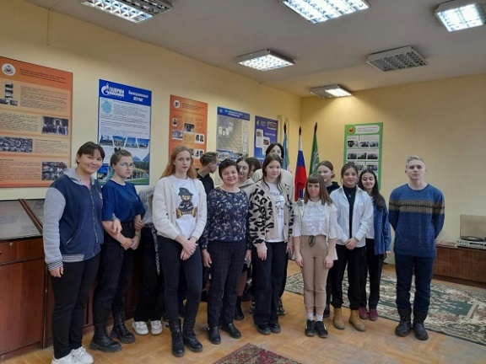
#Неделякачества#СТАРТ#МОУСОШ2Белоусово#Жуковскийрайон#
Сегодня, 21 октября 2021года, учащиеся 4 классов провели интерактивные уроки вне стен школы, они вместе со своими учителями знакомились с профессиями. Классные руководители Кирлан Людмила Николаевна (4"А" класс) и Меражи Валентина Николаевна (4"В"класс) организовали поездку в детский город профессий KidsCity, г. Москва. Такие уроки помогают детям познакомиться с разными профессиями и готовят к выбору будущей профессии.

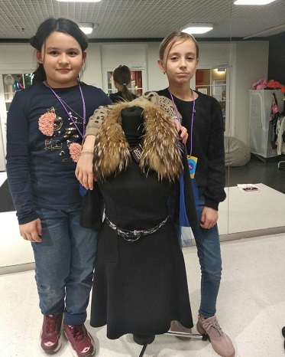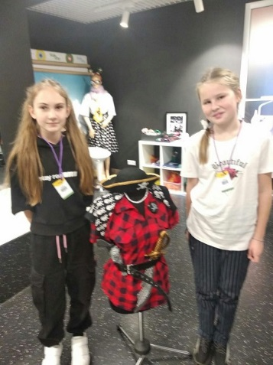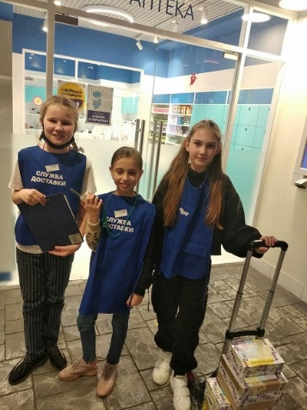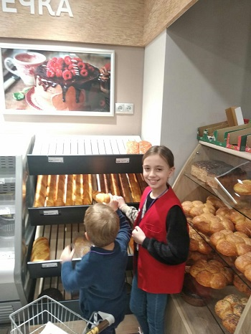

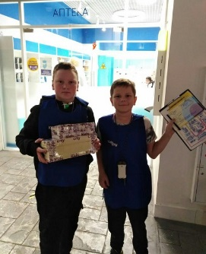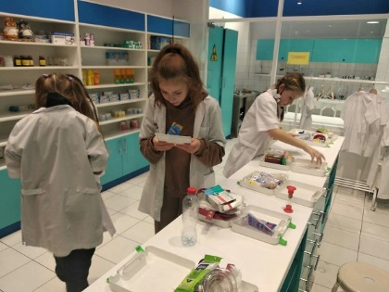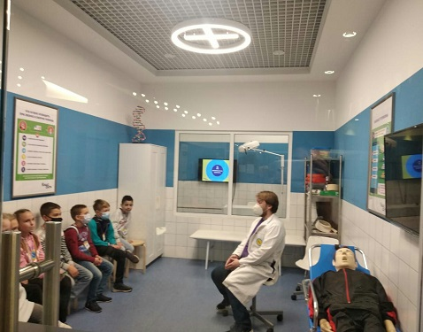

#МОУСОШ2#Белоусово#Жуковскийрайон#
Перед каникулами ученики 6"Д" класса МОУ "СОШN2", г Белоусово вместе со своим классным руководителем Еленой Ивановной Киселевой совершили поездку в московский музей "Эксперинтаниум". Этот музей развивает умственные способности по физике, химии, биологии и географии. Учащиеся выполняют самивсе эксперименты, таким образом ученики могут со школьной скамьи примерить на себя будущие профессии.В музее представлена интерактивная экспозиция, которая охватывает основные области науки.В каждом зале находятся экспонаты, с которыми можно и нужно взаимодействовать: исследовать,собирать,разгадывать головоломки, дёргать, прыгать и даже кричать. Елена Ивановна очень любит этот полезный музей, рекомендует его всем детям, она возит в этот музей уже третье поколение своих учеников. Музей- это активная форма обучения, достаточная доля развлечения и общения.
